УТВЕРЖДЕНО
приказом Генерального директора
ТОО «Самрук-Казына Контракт» от 21.07.2021 года №119-B

РУКОВОДСТВО ПОЛЬЗОВАТЕЛЯ ПО РАЗМЕЩЕНИЮ ЗАЯВКИ
В ЗАКУПКЕ СПОСОБОМ «ДВУХЭТАПНЫЙ ТЕНДЕР»
Содержание

- Подача замечании/предложении
- Создание и подача заявки первого этапа
- Создание и подача заявки второго этапа

1. Подача замечании/предложении
Подача замечания/предложения в закупке способом «Двухэтапный тендер» состоит из следующих этапов:
- Поиск опубликованных закупок/лотов
- Подача замечания/предложения

Авторизоваться на сайте http://zakup.sk.kz/, далее найти нужную опубликованную закупку и в случае, если Вам необходимо подать замечание/предложение, нажмите кнопку «Подать замечание/предложение»

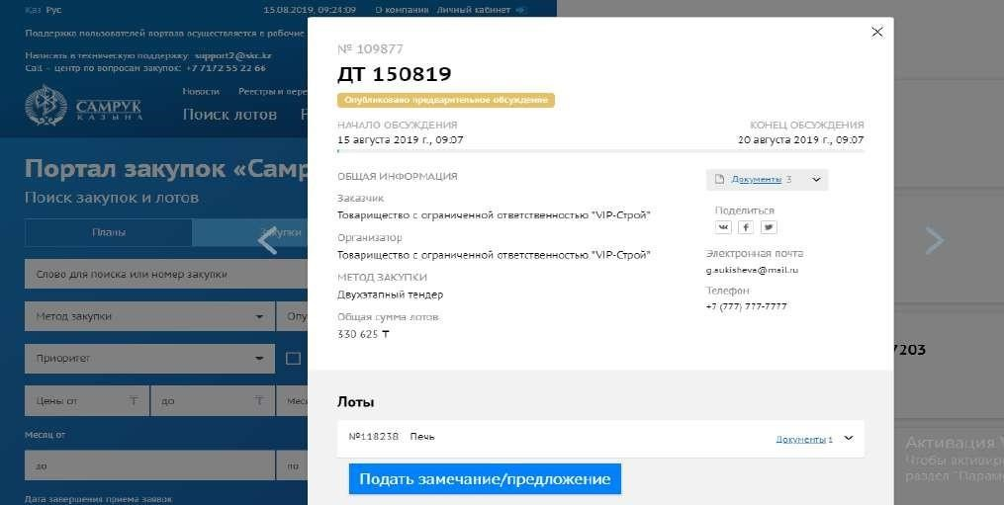
После чего, у Вас откроется форма со вкладками «Общие условия», «Лоты», «Предварительное обсуждение».
Возможность ввода текста замечаний/предложений есть в разделах «Общие условия» и «Лоты» - «Требования по лоту».
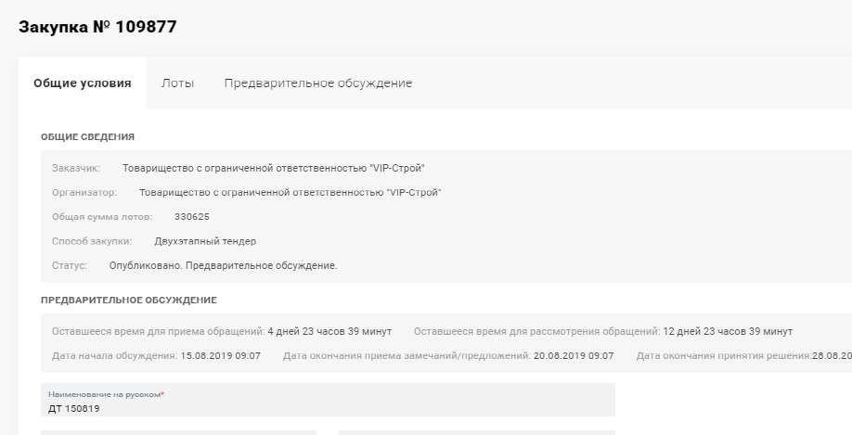

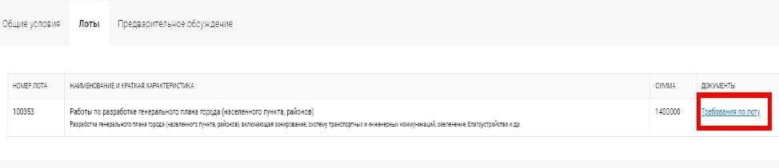

Для

того,

чтобы

создать

замечание/предложение

необходимо

нажать

на

пиктограмму

возле

соответствующего условия/требования закупки:

При нажатии на пиктограмму откроется модальное окно, в котором необходимо ввести текст замечания/предложения:

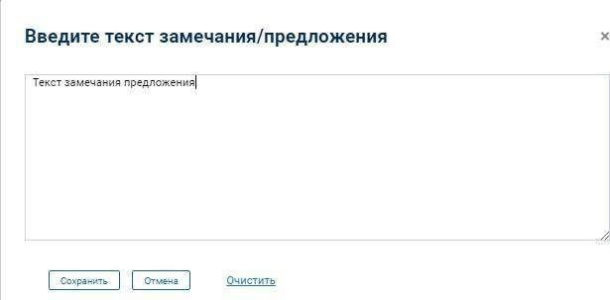
После сохранения замечания/предложения пиктограмма отобразится зеленым цветом, что означает успешное сохранение замечания/предложения.

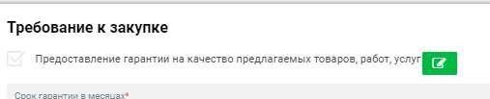
Все замечания и предложения, которые были сохранены, будут отображены во вкладке «Предварительное обсуждение».
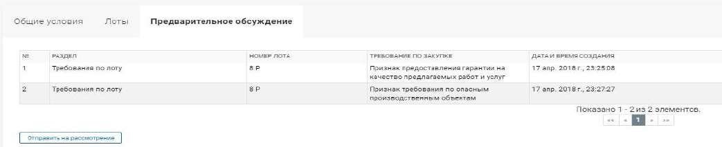

В случае, если требуется изменить уже сохраненный текст замечания или предложения, необходимо нажать на «Действия» - «Редактировать». Также имеется возможность удалить текст замечания/предложения с помощью «Действия» - «Удалить».

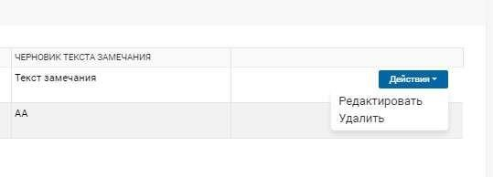
При нажатии на «Редактировать» откроется диалоговое окно, в котором будет указан сохраненный текст замечания, далее необходимо отредактировать текст и нажать на «Сохранить».

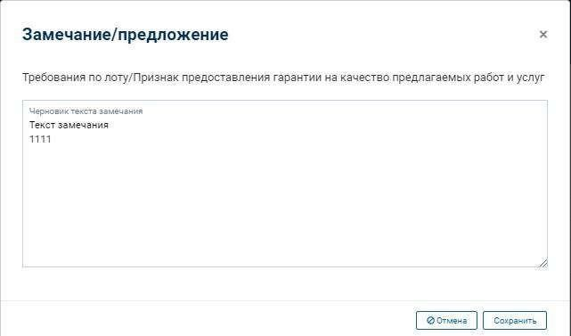
При нажатии на «Удалить» Система попросит подтверждения действия удаления:
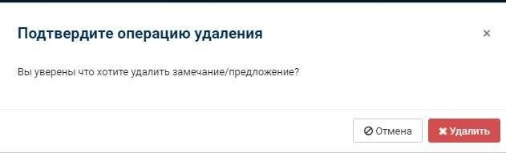

Для отправки введенных замечаний/предложений необходимо нажать на кнопку «Отправить на рассмотрение»:
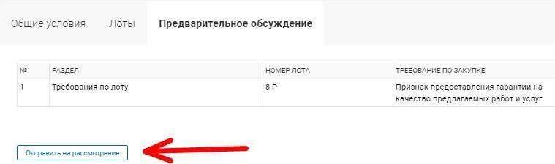

О том, что замечания/предложения были отправлены на рассмотрение, Система отобразит зеленый индикатор в правом верхнем углу:

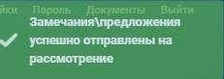
По истечении даты окончания приема замечаний в предварительном обсуждении (5 рабочих дней), Поставщику, который участвовал в обсуждении по закупке, придет уведомление о том, что был опубликован протокол предварительного обсуждения, перейдя по ссылке.

2. Создание и подача заявки первого этапа

Для создания заявки на участие должны быть выполнены следующие условия:

- необходимо выполнить вход в систему;

- необходимо иметь роль в системе Участник закупок. (В случае отсутствия роли необходимо обратиться к Главному пользователю вашей компании);
- статус закупки «Опубликовано».

Далее, необходимо выполнить поиск в разделе Закупки или Лоты, перейти на форму интересующей закупки/лота, выбрать нужные лоты и нажать на кнопку «Подать заявку»:
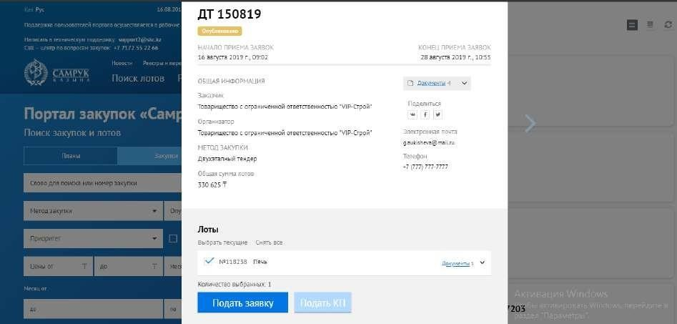

Далее в открывшейся форме заполнить необходимые данные в «Общие требования»

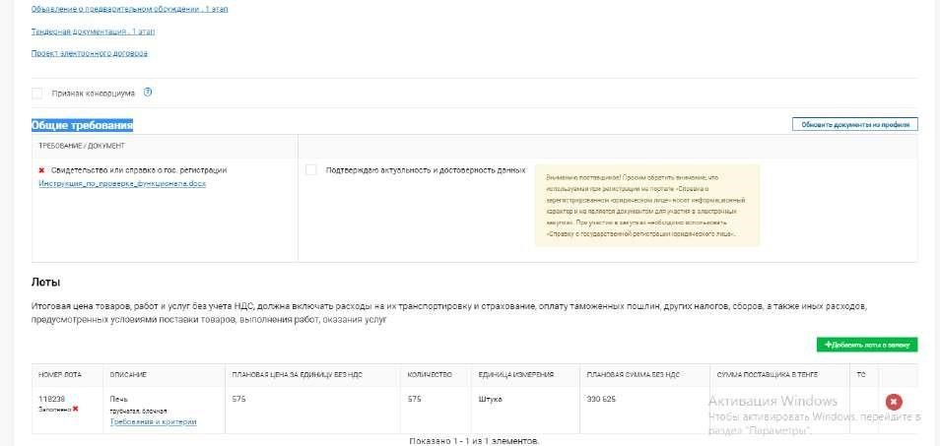

После заполнения и сохранения данных по общим требованиям перейти к заполнению требовании по лотам нажав на «Требования и критерии» откроется форма в которой необходимо заполнить данные и прикрепить вложения.
Важно! С 01.08.2022 года требование: «Предоставление потенциальными поставщиками образцов закупаемых товаров» становится доступным для заполнения в закупках ПКО-2.
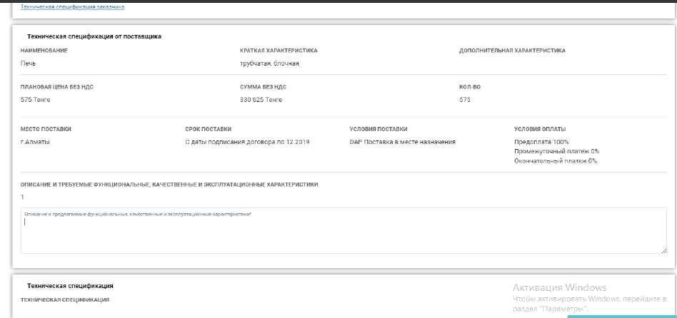

После заполнения данных нажать на кнопку «Сохранить»

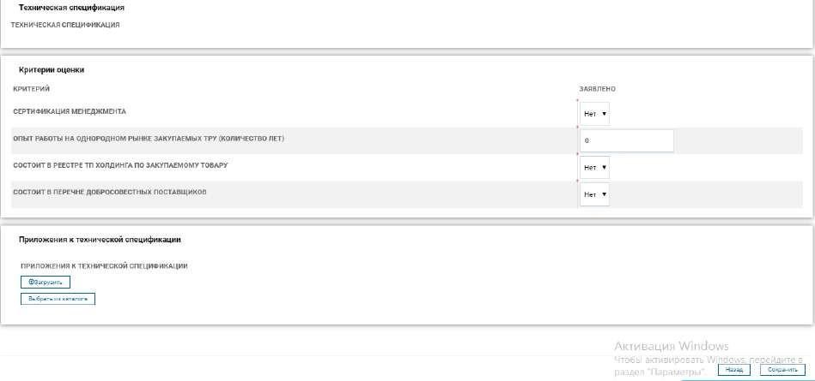

Затем нужно сформировать документы, нажав на кнопку «Формировать документ» -
«Обновить» и затем подписать, нажав на кнопку «Подписать»

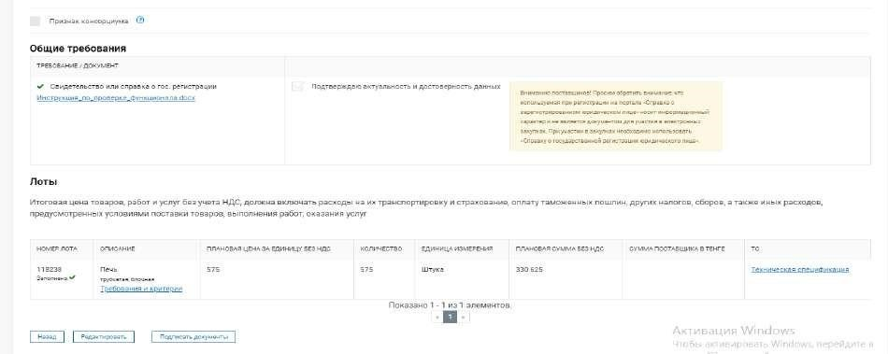
Выбрать ЭЦП и подписать.

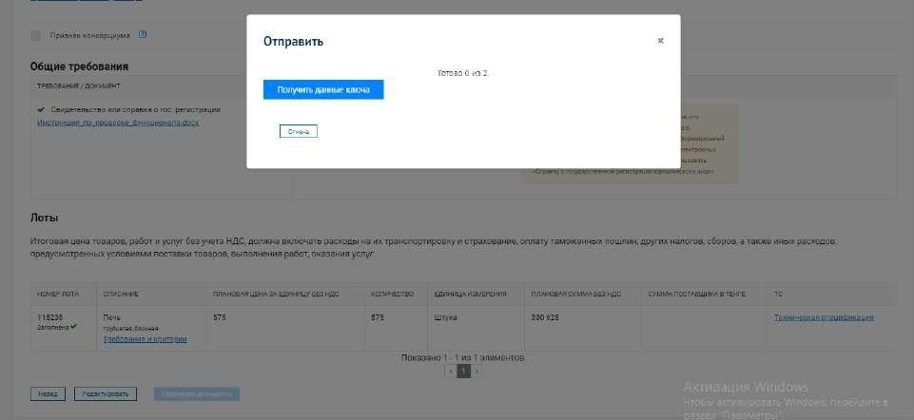

После подписания появится сообщение «Ваша заявка успешно подана» и статус заявки изменится на статус «Подано».

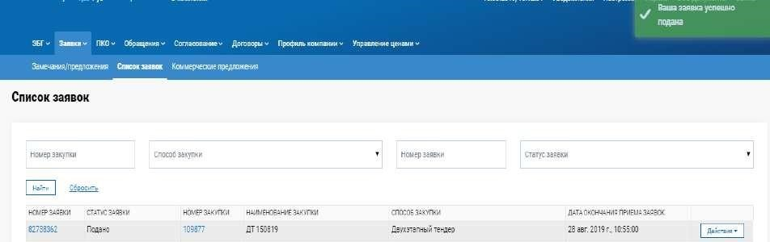

3. Создание и подача заявки второго этапа
Для создания заявки второго этапа нужно открыть список заявок, найти ранее поданную заявку по закупке способом «Двухэтапный тендер», кликнуть на кнопку «Действия» -
«Создать заявку 2 этап».

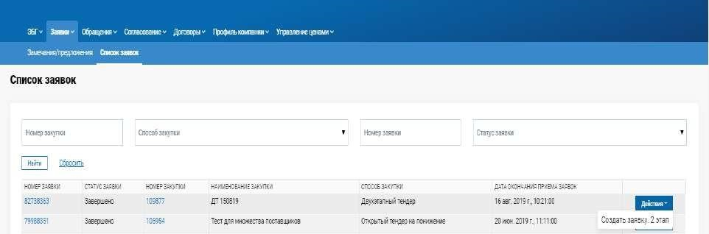
В открывшейся форме заполнить и сохранить данные по общим требованиям.
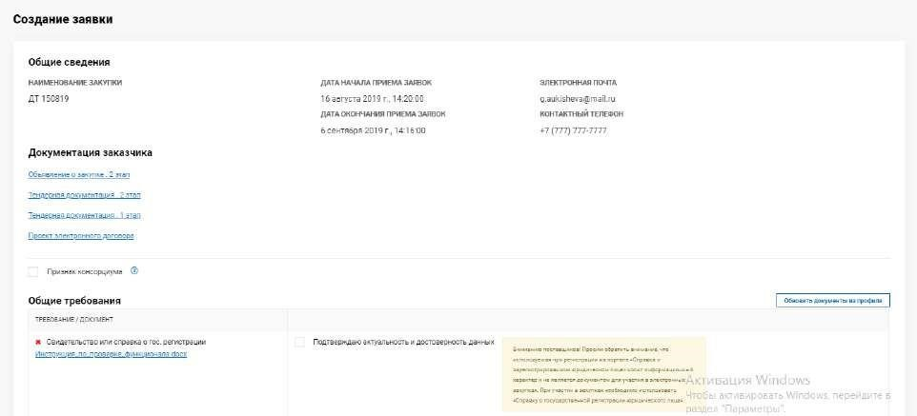

После кликнув по «Требования и критерии» откроется форма, в которой нужно заполнить цену за единицу и данные по требованиям.

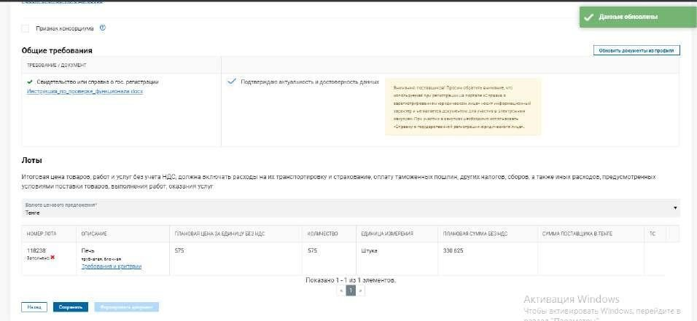

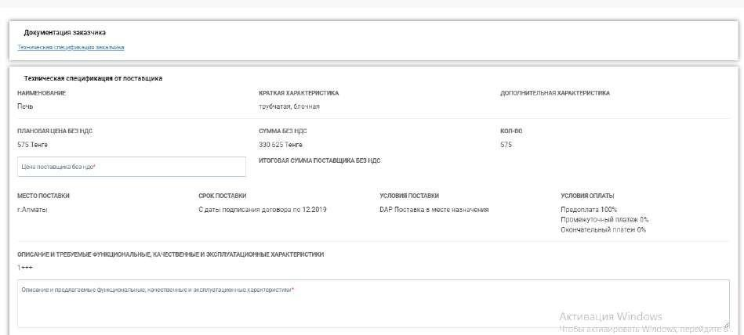
После ввода данных нужно сохранить данные, нажав на кнопку «Сохранить»
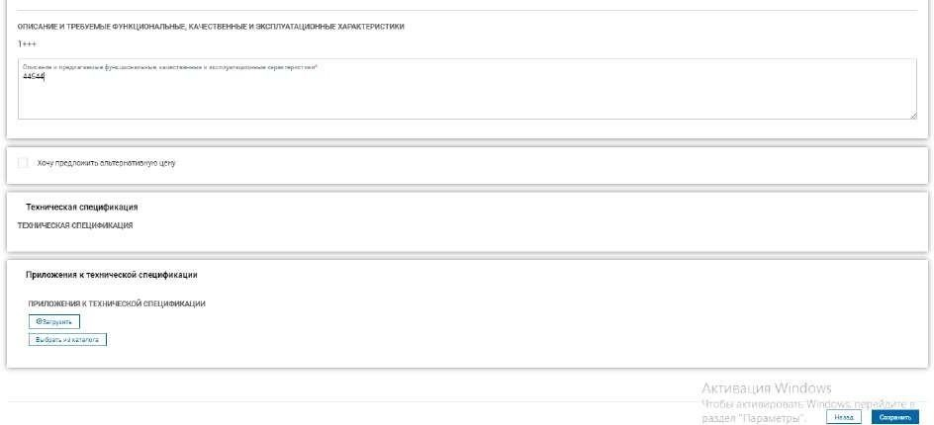
Затем нужно сформировать документы, нажав на кнопку «Формировать документ» -
«Обновить» и затем подписать, нажав на кнопку «Подписать».

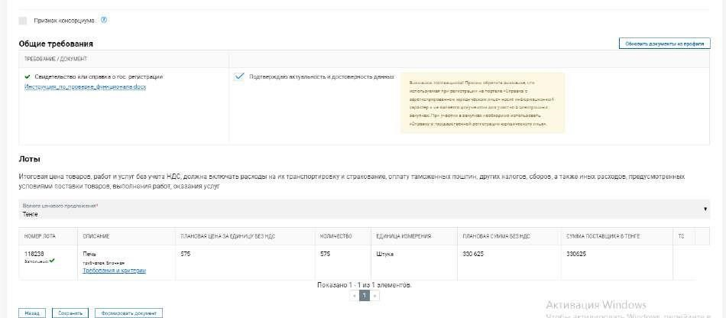

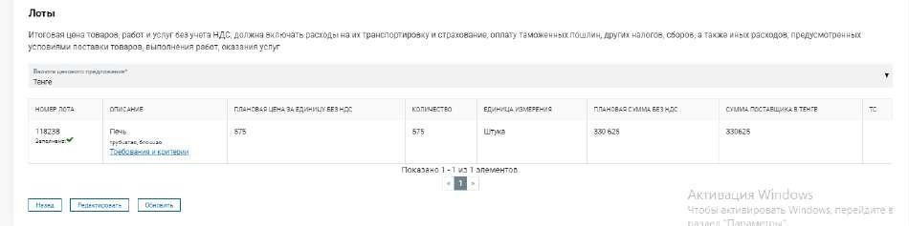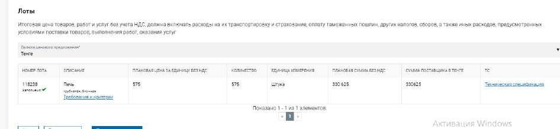
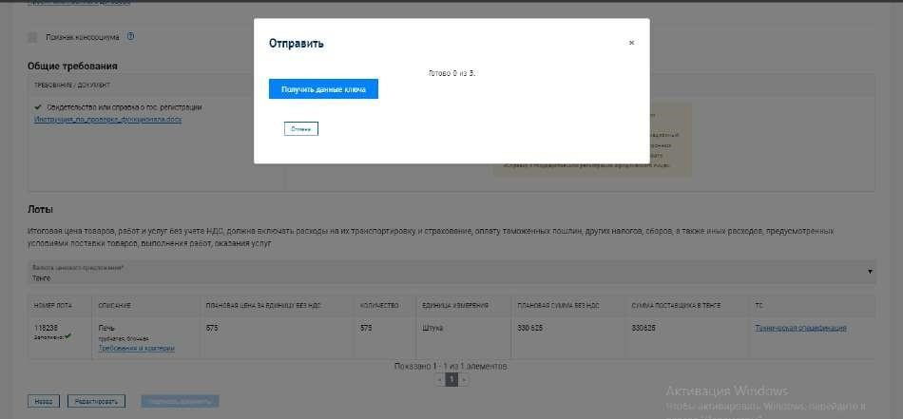

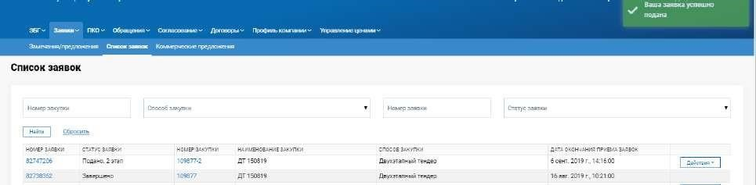

После подписания появится сообщение «Ваша заявка успешно подана» и статус заявки изменится на статус «Подано. 2 этап».

